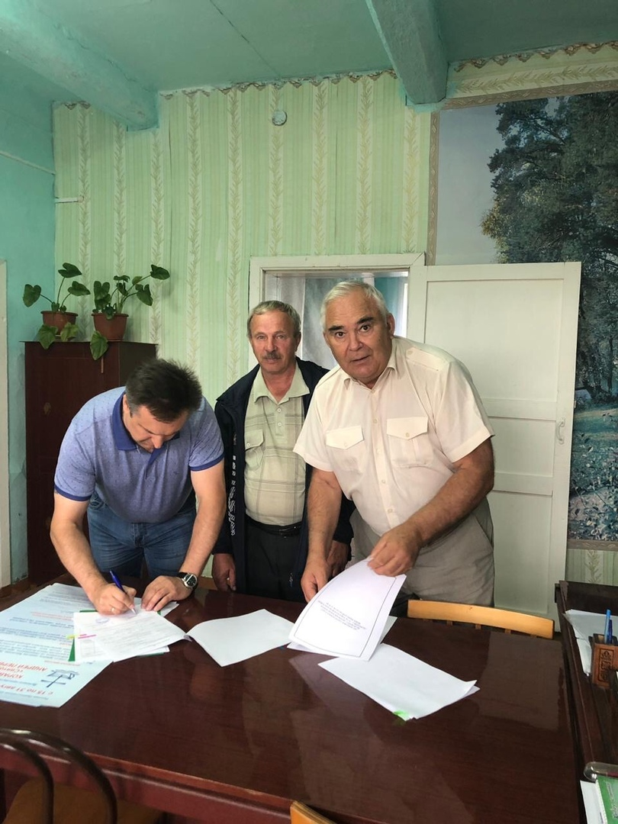

19 августа в с.Королёвка осуществлялась приёмка участка автомобильной дороги «Королёвка – Усть-Тоя», в которой приняли участие Глава Колыванского района Евгений Артюхов, заместитель Главы Администрации, начальник Управления строительства, ЖКХ, имущества и земельных отношений Светлана Быкова, подрядчик, выполнявший работы. Ремонт дороги осуществлялся в рамках муниципального контракта. Протяженность отремонтированного участка составила 1,9 километра.

